永阳村防汛应急预案

为有效应对突发暴雨、洪涝等自然灾害，确保人民群众生命安全，最大限度减少因灾害造成的人员伤亡和财产损失等；结合我村防汛工作实际，制订本预案。

1. 成立村级防汛应急救援小组：

组 长： 徐光明

副组长： 刘 勇

成 员： 周文涛 邓艳娥 邓 岩 徐光保 周道成 余明勇 周海东

毛庆元 李江运 周家文 孔友元 杨学俊 李明元

1. 基本情况

永阳村位于广水市长岭镇区南端，西临府河，316国道，武襄铁路穿境而过，东部属丘陵地带，其中贯穿着徐家河主干渠和“引徐济安”工程。国土面积15平方公里，共有耕地面积2100亩，生态公益林2086亩，共有12个村民小组，18个自然湾，辖区内有5661人，其中常住人口为2750人

1. 责任区域：
2. 全村范围；
3. 汛期所有应急救援队成员必须保持通讯24小时畅通，并严格执行 24小时值班制度。

四、防汛应急救援队员职责：

1、队长职责：负责全面组织、指挥、协调防汛应急救援处置工作，落实应急工作组和抢险队伍，及时组织人员进行抢险、排查。准备抢险救灾物资，并做好各项应急准备工作。

2、成员职责：负责区域警戒，人员清点与疏散工作，现场紧急抢险工作，包括受困人员，现场贵重物品及设备的抢救、危险品的转移等。保证防汛救援的顺利实施，确保现场的抢险、保护、救护及通讯工作，保障运送抢险救援人员、物资、器材所需的车辆，抢险救灾道路的畅通与救援物资及时到达现场。

3、转移安罝点：采取安全就近原则，七组陈家咀、十二组梅家畈转移到与阳柳大道处。

永阳村委会

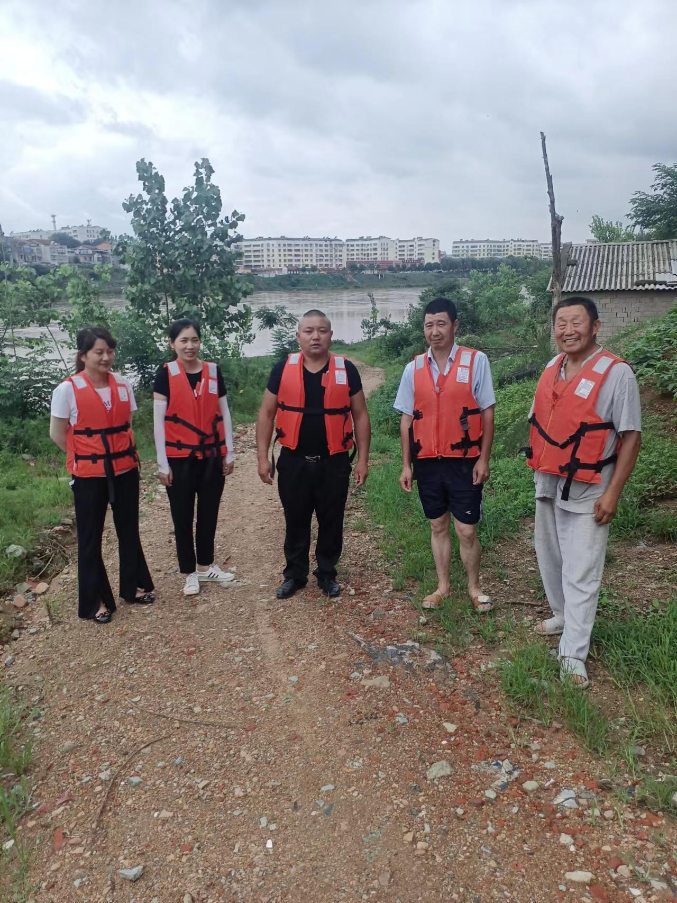2022年7月10日